Соколова М.В.
ОСОБЕННОСТИ ПРИМЕНЕНИЯ ЕДИНОГО МОДУЛЯ В КИТАЙСКИХ МЕТОДИКАХ КОНСТРУИРОВАНИЯ ОДЕЖДЫ

Постановка проблемы. Современный конструктор стремится к быстрому и правильному построению чертежа конструкции, который обеспечивает хорошую посадку готового изделия на фигуре. Все методики конструирования или трудоёмкие в построении или весьма приблизительны и требуют значительных доработок и уточнений. Поэтому конструктор при построении использует одновременно несколько методик конструирования, преломляя их через собственный опыт. Китайские методики [1] предлагают несколько путей упрощения процесса построения чертежей конструкций – применение прямоугольного треугольника и единого модуля «х».
Целью работы является анализ особенностей применения единого модуля «х» в китайских методиках конструирования и влияние его на трудоёмкость построения чертежа конструкции.
Основное содержание работы. В последние годы Китай стал одним из крупнейших мировых экспортеров готовой одежды. Продукция экспортируется в страны со их стандартами типовых фигур и пользуется устойчивым спросом благодаря удачному соотношению «цена - качество». Высокое качество посадки достигается благодаря использованию подтвержденных многолетней практикой систем конструирования, простых приемов построения конструктивных отрезков, вытачек и других элементов. Единой китайской методики конструирования одежды, типа российских ЕМКО СЭВ или ЦНИИШП, ЦОТШЛ, не существует. Под китайскими методиками конструирования одежды обычно понимают систему знаний, распространенных среди практикующих специалистов и тиражируемых в многочисленных изданиях.
Методика является классическим примером пропорциональных методик, основанных на использовании единого модуля. Методика основана на использовании модуля для вычисления длин отрезков на чертежах стана и рукава.
В ходе исследования было установлено, что для типовых фигур уже существует проверенное практикой соотношение величин конструктивных отрезков на основе применения модуля. Модуль «х» рассчитывают по размерному признаку Обхват груди третий ОГ3 по следующим формулам:
1) для женских фигур х = (Ог3 + Пог3) / 40,
2) для мужских фигур х = (Ог3 + Пог3) / 43,
Исходными данными для построения базовой основы конструкции жакета или пиджака являются следующие размерные признаки:
1) обхват груди третий Ог3 с минимально-необходимой прибавкой для выбранного вида одежды,
2) длина спины до талии Дтс с прибавкой,
3) ширина плечевого ската Шп,
4) длина руки до обхвата запястья Друк.

Перед построением чертежей необходимо вычислить длины конструктивных отрезков. Их число составляет 16. Алгоритм построения чертежа включает следующие этапы [2]: 1) построение базисной сетки стана, 2) построение чертежей спинки и полочки, 3) построение базисной сетки и чертежа рукава.
Схема чертежа спинки и полочки показана на рис.1, схема чертежа рукава представлена на рис.2. На рис.1, 2 длины одинаковых отрезков показаны скобками равной длины.
Длину плечевой линии полочки рассчитывают по формуле
(Шп + Пшп + Ппос),
где Шп - ширина плечевого ската, см;
Пшп - прибавка к размерному при¬знаку «Ширина плечевого ската», см;
Ппос - припуск на посадку, см.
Длину плечевой линии полочки проектируют короче плечевой линии спин-ки на величину Ппос.
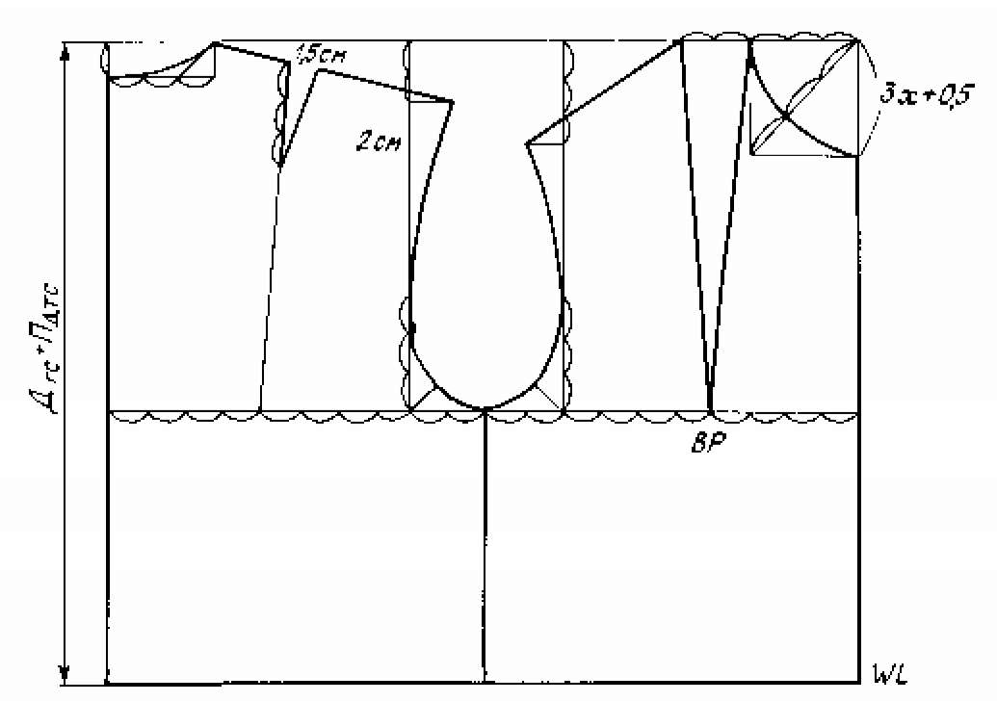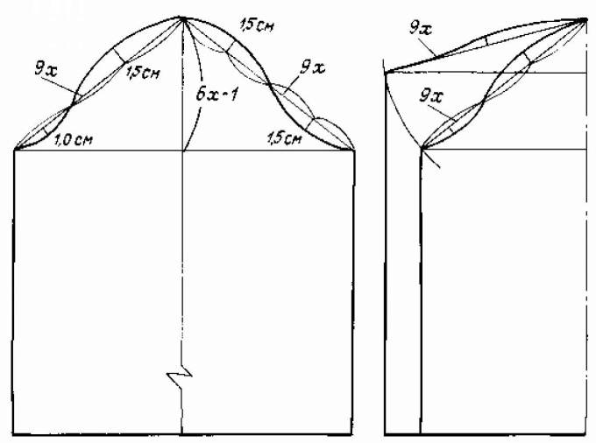
Рис.1 Чертеж спинки и полочки Рис. 2 Чертеж рукава

Китайские методики конструирования содержат простые и логичные приемы построения конструкций, понимание которых не требует глубоких профессиональных знаний и опыта [3]. Использование данного метода позволяет сократить предварительный расчет; избавляет от громоздких расчетных формул; сокращает вероятность ошибок при расчете конструктивных отрезков упрощает построение базовой конструкции на типовые фигуры.
Вывод: китайские методики конструирования не трудоёмкие. Единый модуль «х» упрощает и ускоряет построение чертежа конструкции, но такой чертеж требует корректировок, так как единый модуль зависит только от обхвата груди третьего, а другие размерные признаки при расчете чертежа конструкции не учитываются. Основные формообразующие элементы - вытачки (плечевые и нагрудные) – получают на чертеже конструкции с помощью приёмов конструктивного моделирования, что усложняет процесс построения чертежа и уменьшает его точность.
____________________________________________________________________
Керівник - доцент каф. ТіД, канд.пед.наук Кириченко О.М.

